Лабораторная работа №1
Выполнила: Данилкова Анастасия 453504. Вариант 7.
Тема: Система контроля версий Git.
Цель: Познакомиться с возможностями и получить практические навыки работы с системой контроля версий Git.
Задание:
- Подготовьте рабочее окружение
- Установка Git
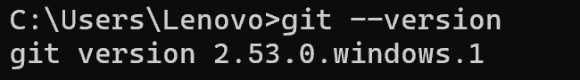
- Выполнение базовых настроек

- Создание структуры папок:

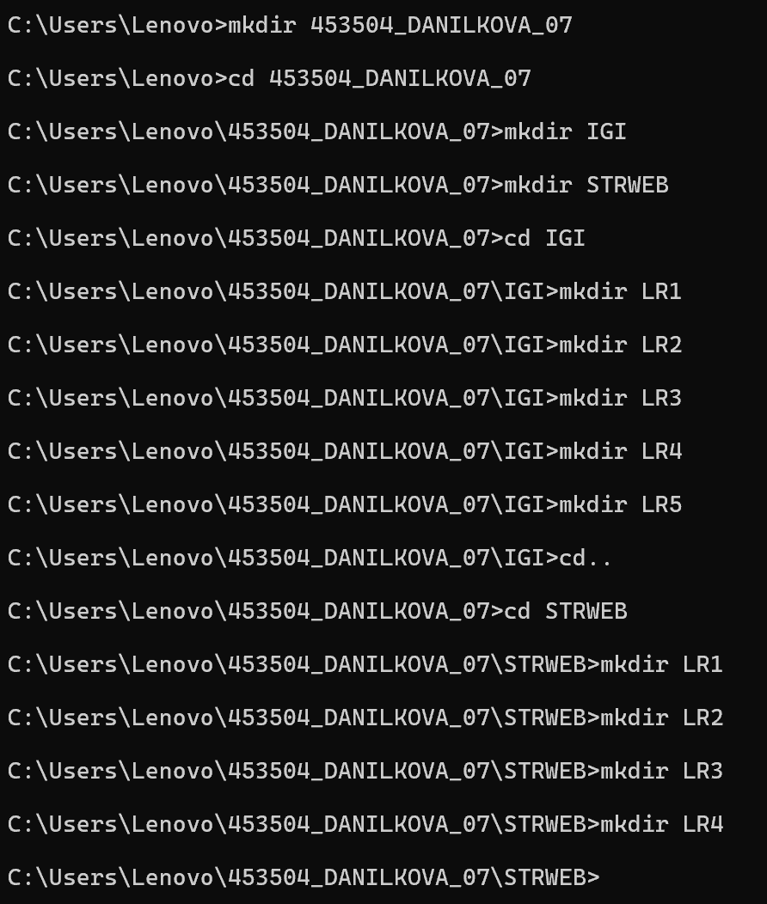
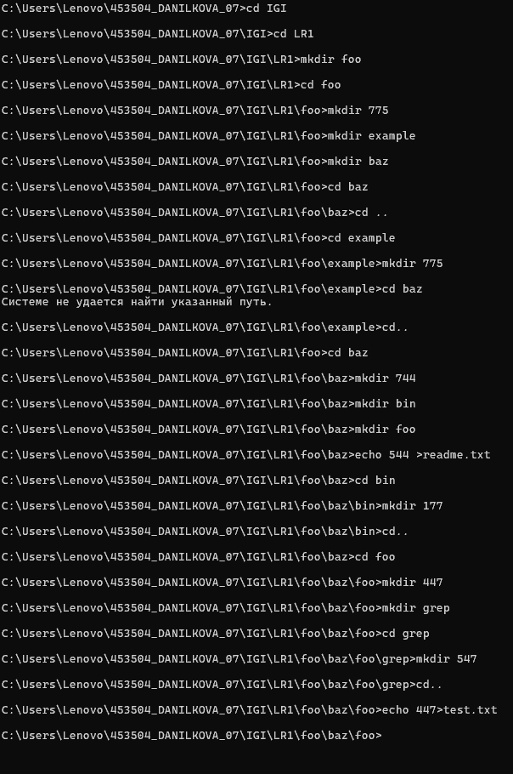

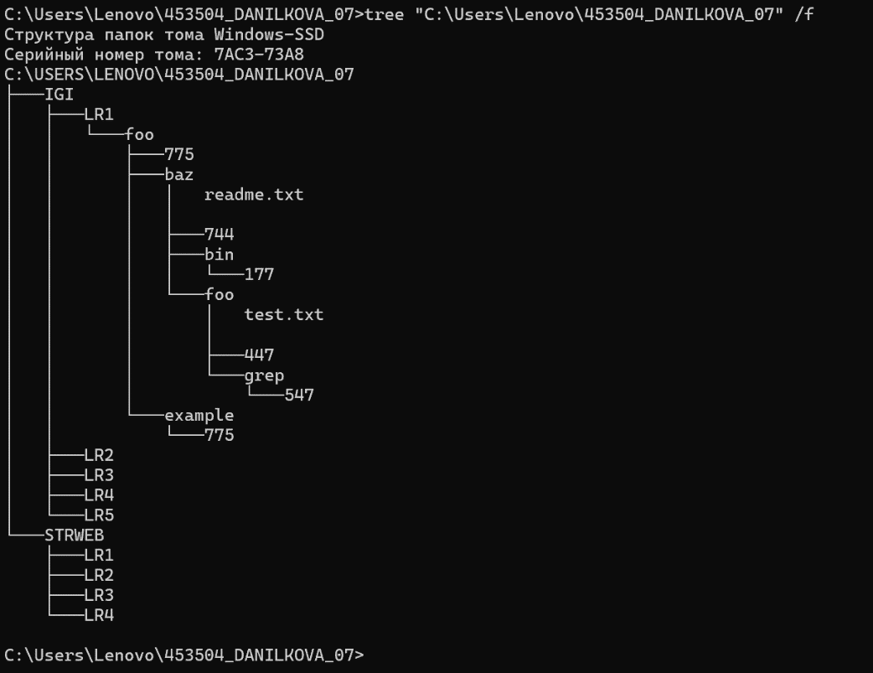

Создание репозитория:
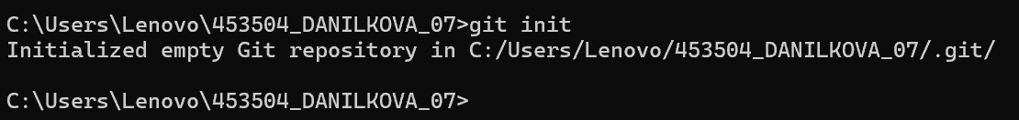

- Создание репозитория внутри папки LR1 с помощью клонирования проекта с сайта github.com

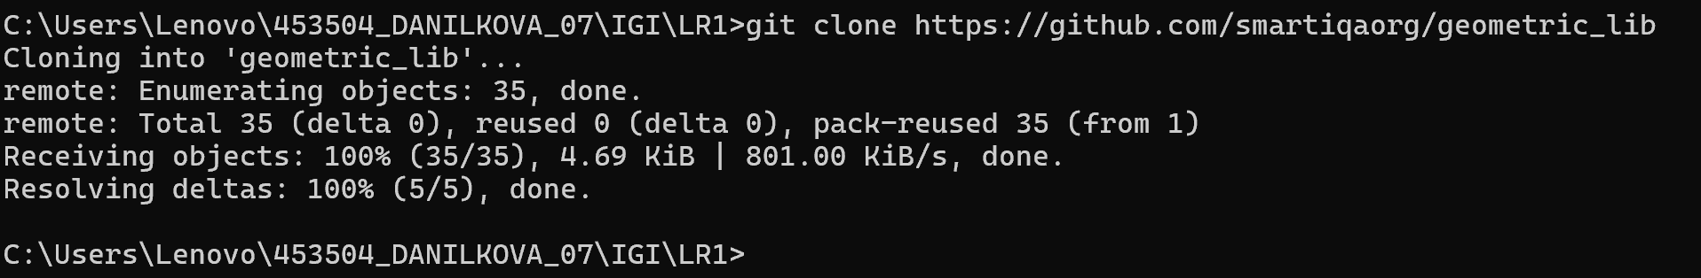

- Выполнение следующиx действий, каждый раз проверяя состояние файлов в локальном репозитории до и после выполнения операции:
a) сделайте индексацию нескольких файлов в вашем Git-репозитории (git add …),

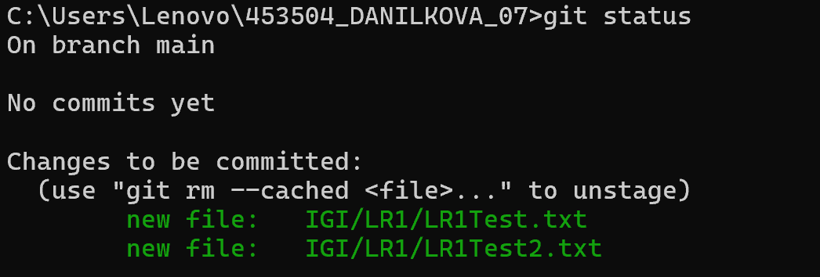

b)внесите изменения в файлы,

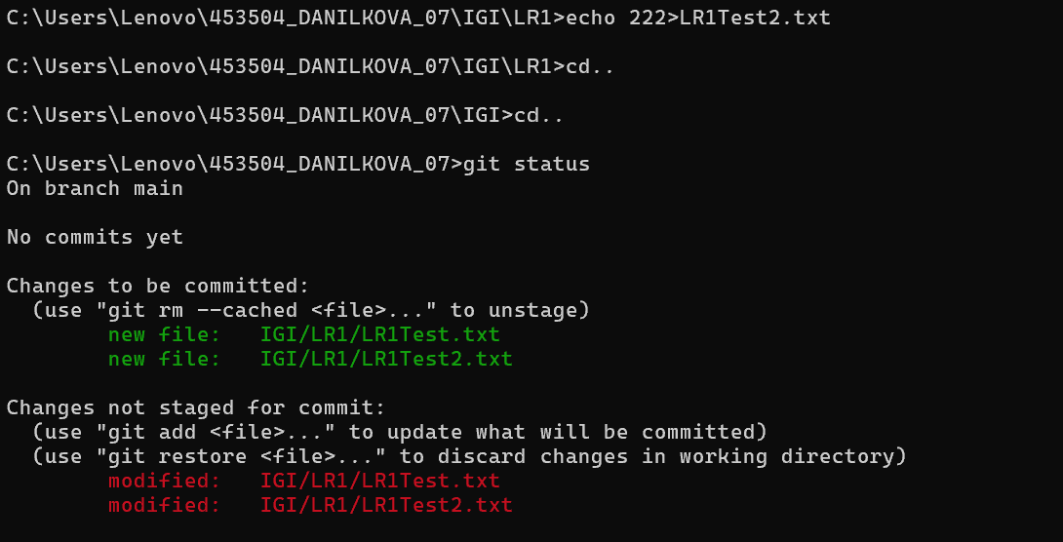
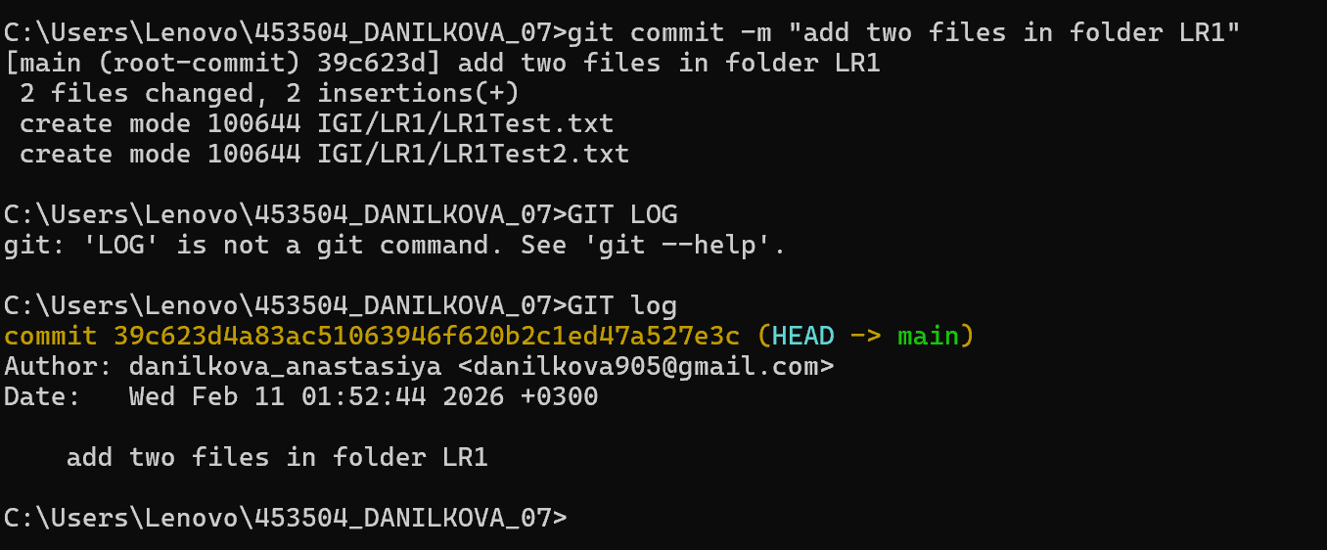
c)выполните коммиты к проиндексированным файлам,

d)добавьте и удалите файлы (один и группу файлов с определенным расширением)

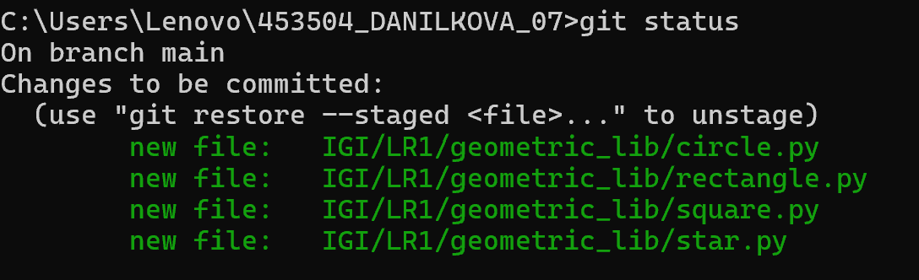

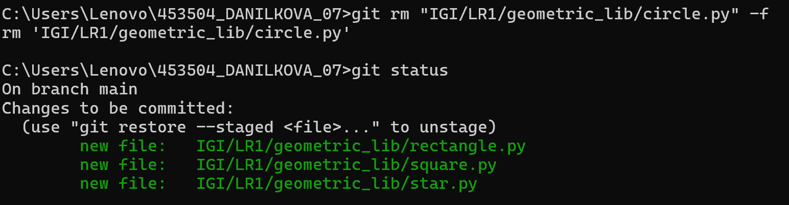

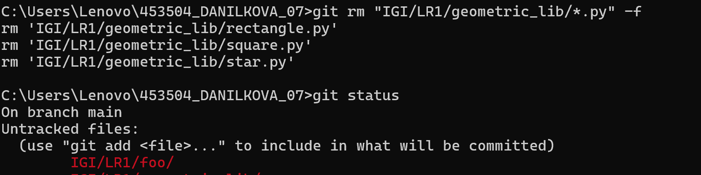

e) переименуйте файлы

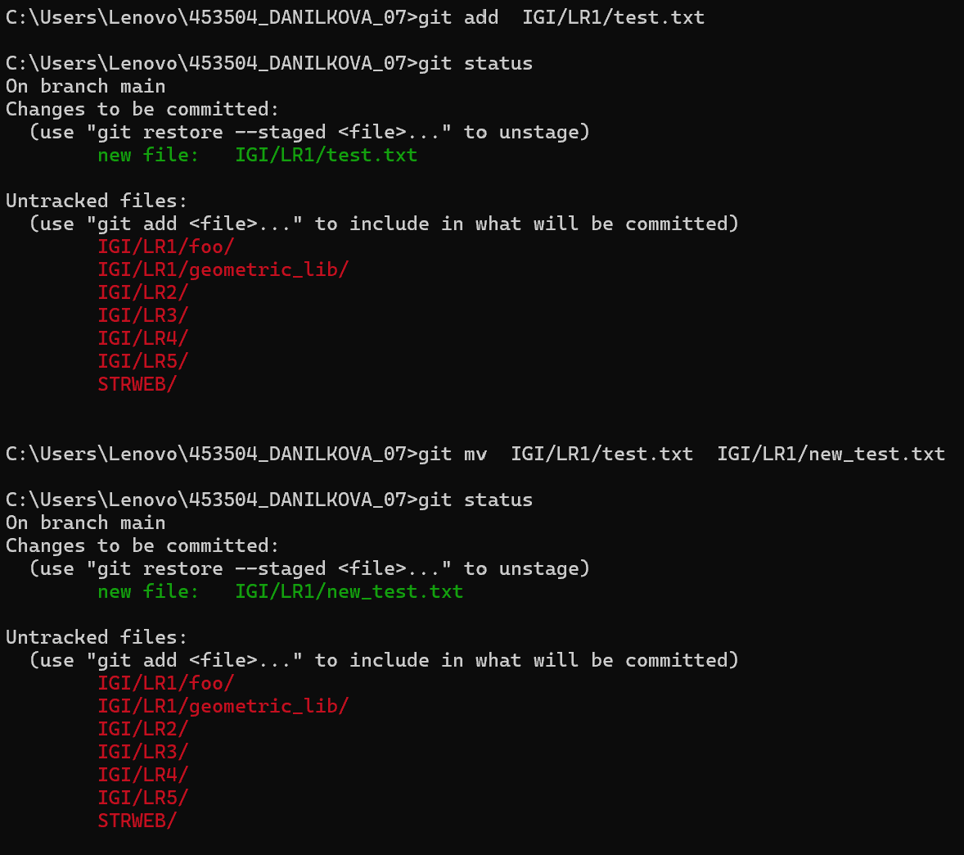

f)создайте для IGI и STRWEB, а также для каждой ЛР, вложенной в них, отдельные ветки, поместите файлы на соответствующие ветки

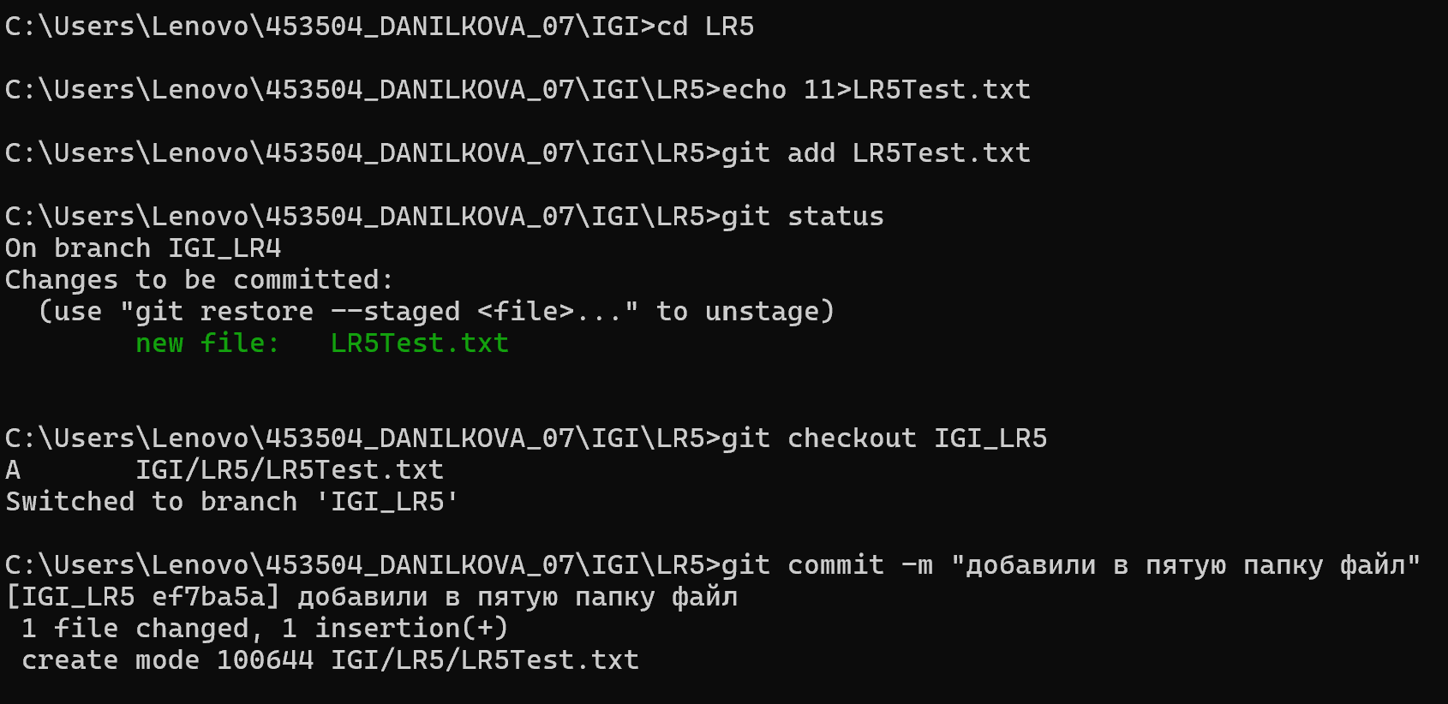

g)выведите историю коммитов: полностью и с ограничением вывода – отобрать только последние, до и после указанной даты, по автору файлов, коммитов (флаги n, since, after, until, before, author, committer, grep) https://code.mu/ru/tool/git/basis/limit-output-commit-history-flags/ ,
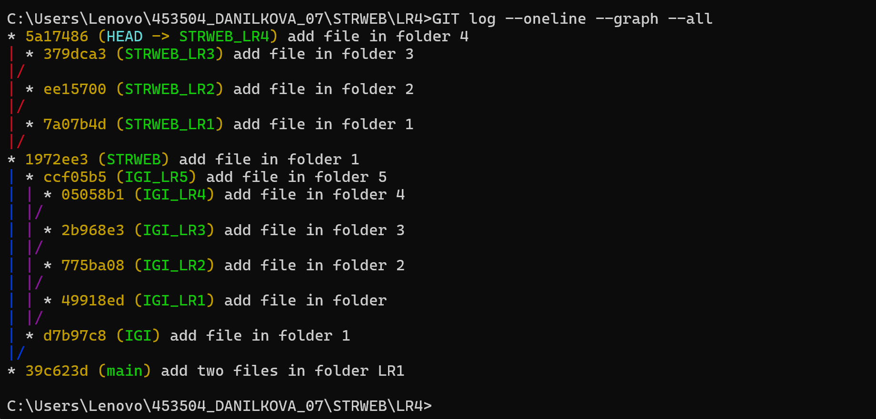

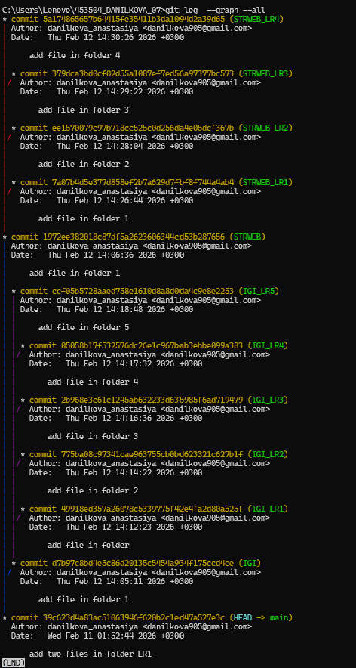
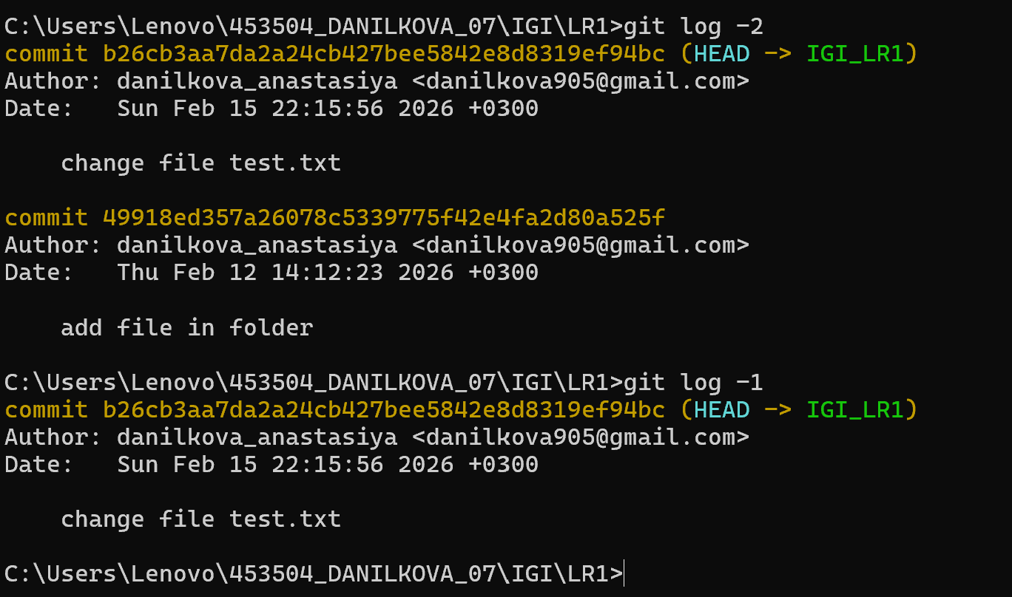

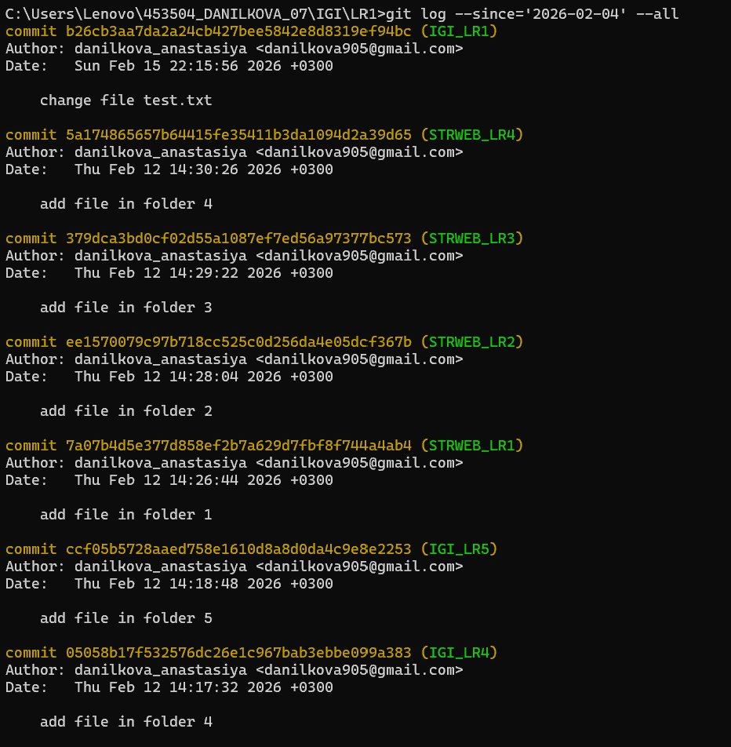

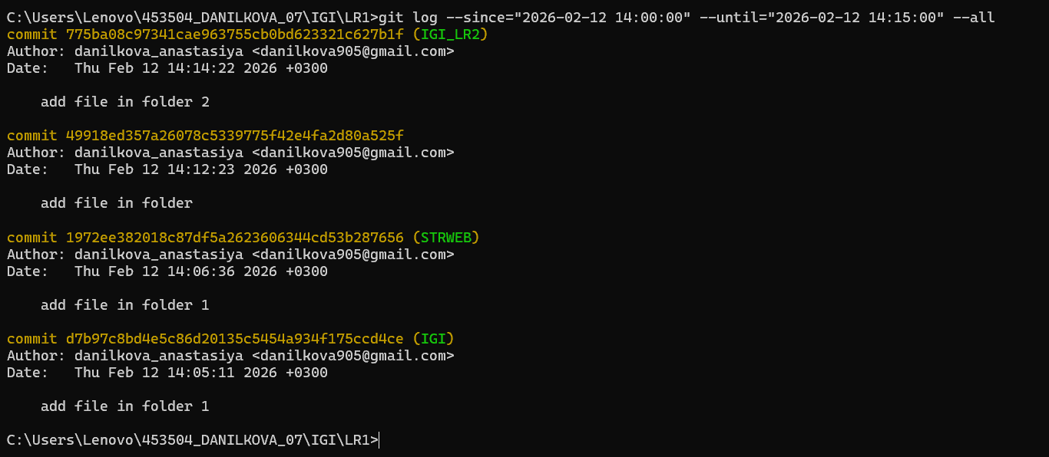

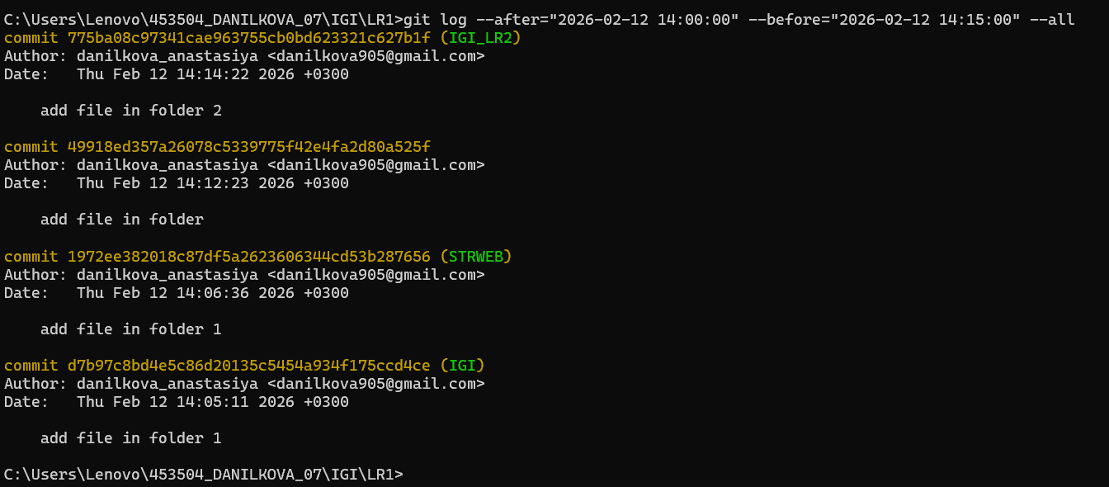

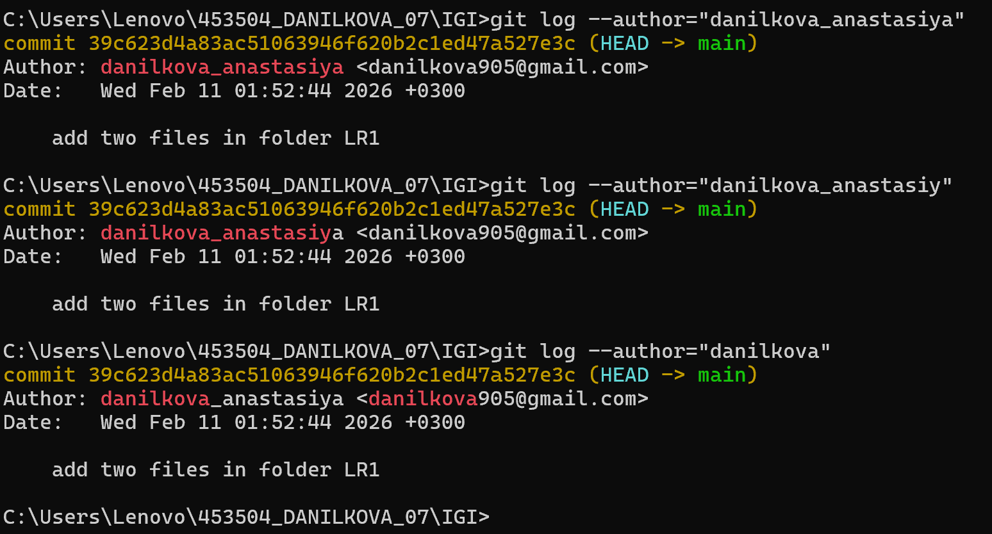

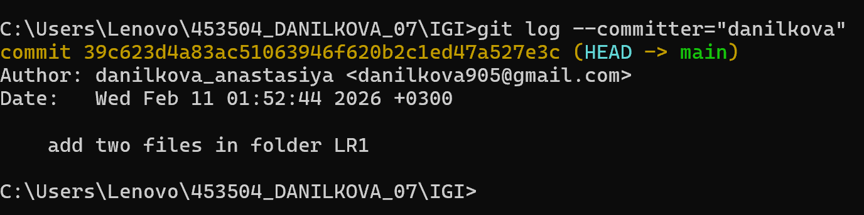

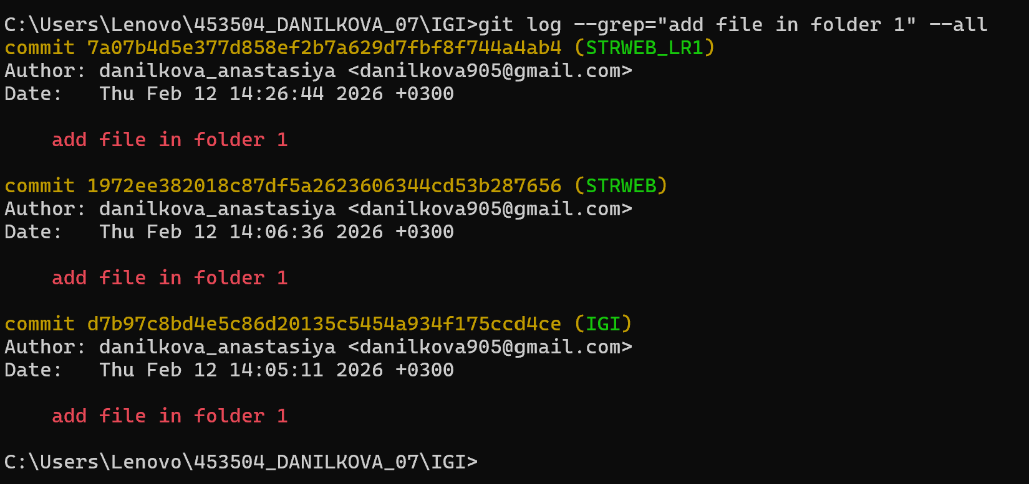

h) исследуйте флаги для git log: p , stat ,shortstat, name-only, name-status, relative-date, pretty, graph,
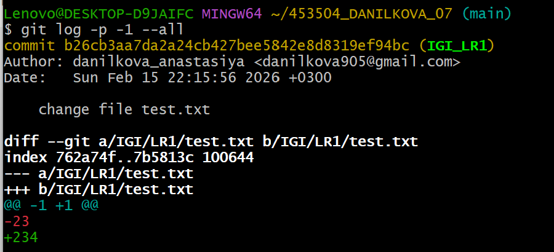

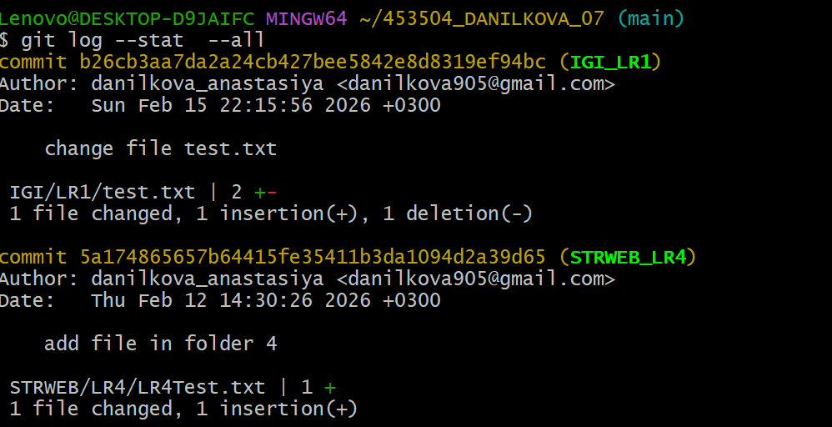
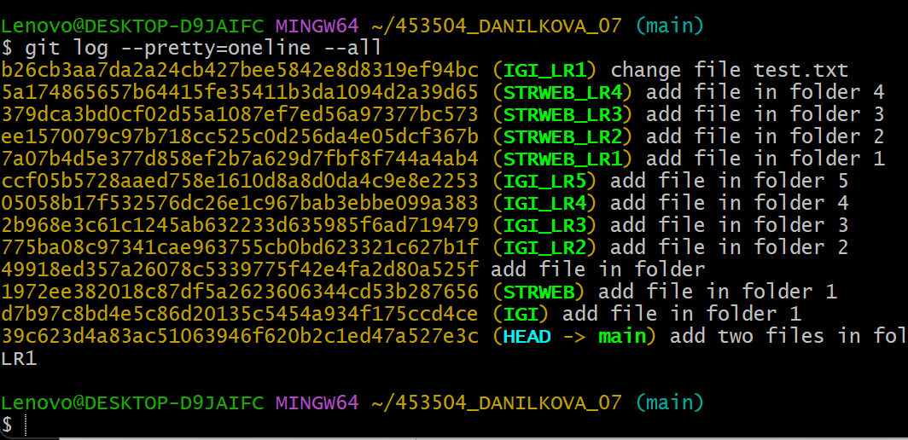

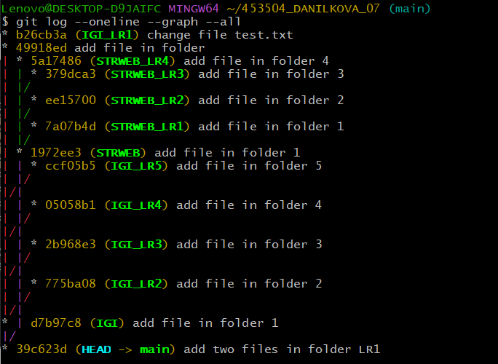
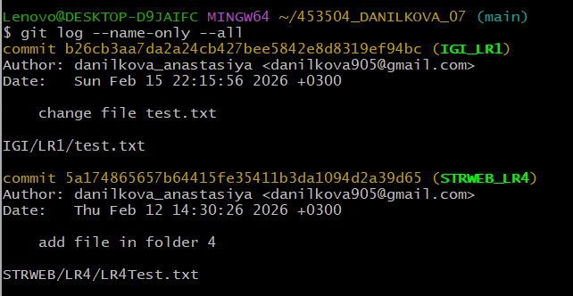
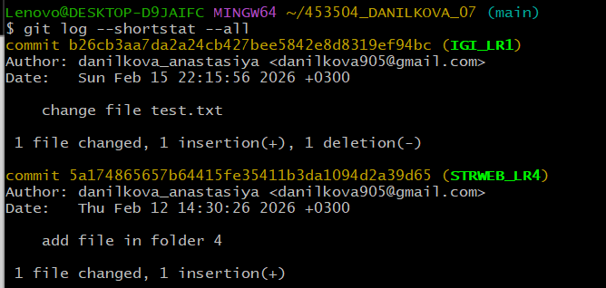

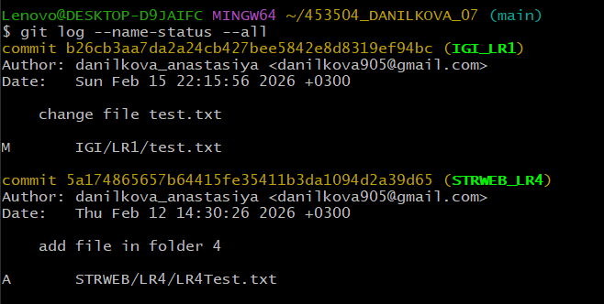

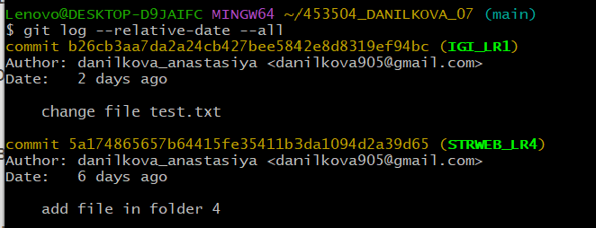

i)найдите разницу в изменениях для каждого коммита

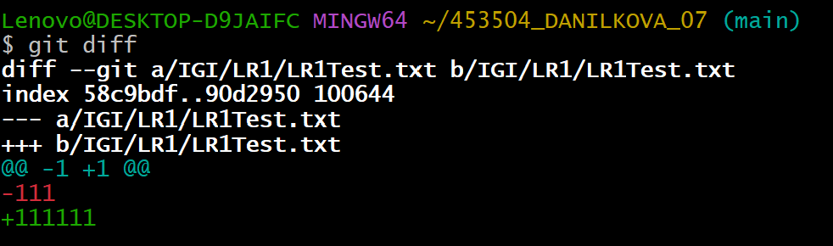

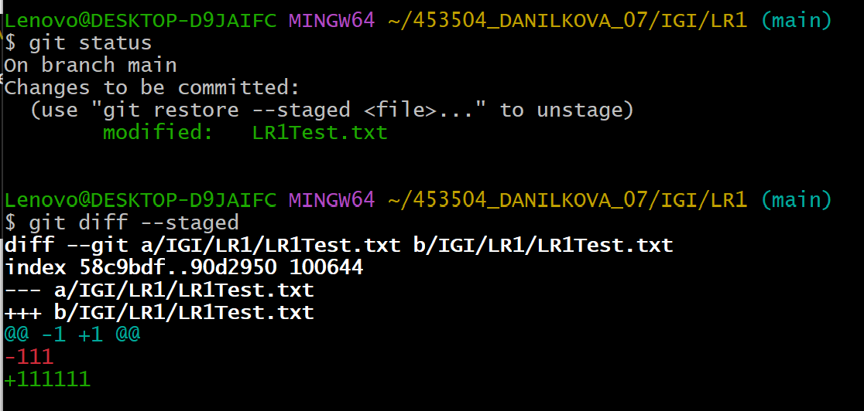

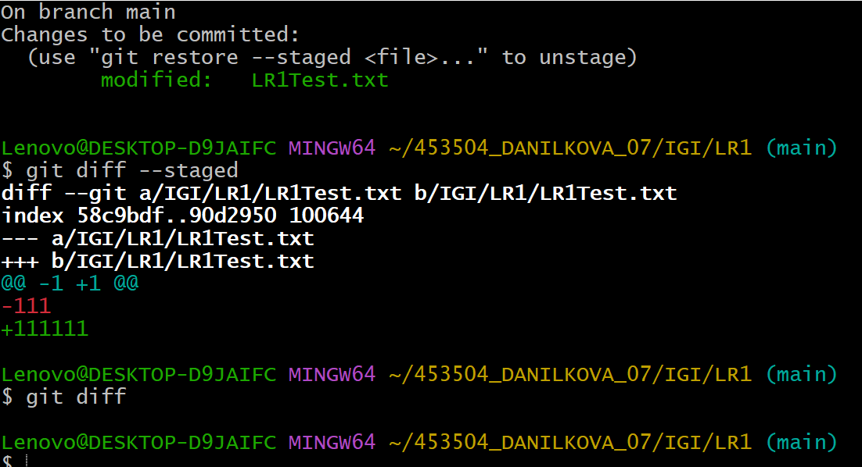

g)создайте новый файл test.txt и вставьте в него строчку 'номер варианта'. затем сделайте коммит и отмените его

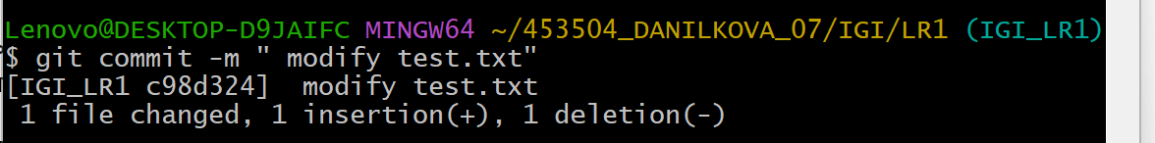

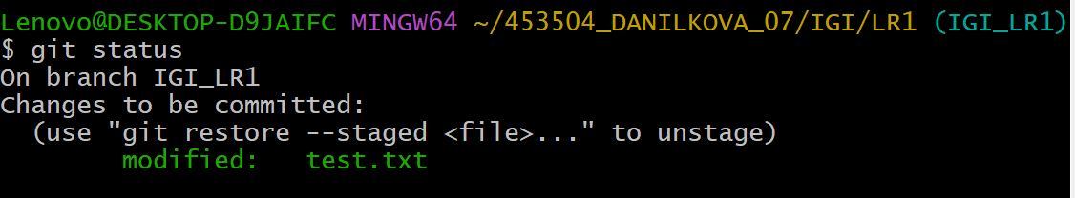

k)проиндексируйте файл в вашем Git-репозитории, затем отмените его индексацию

l)внесите изменения в файл в вашем Git-репозитории и затем верните его в исходное состояние.

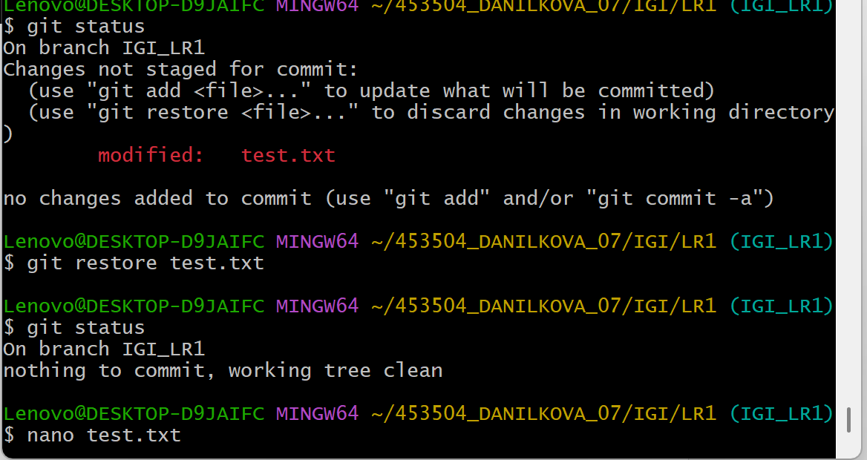

- Выполните следующие действия с удаленным репозиторием:

a)создайте удаленный репозиторий (на github.com)

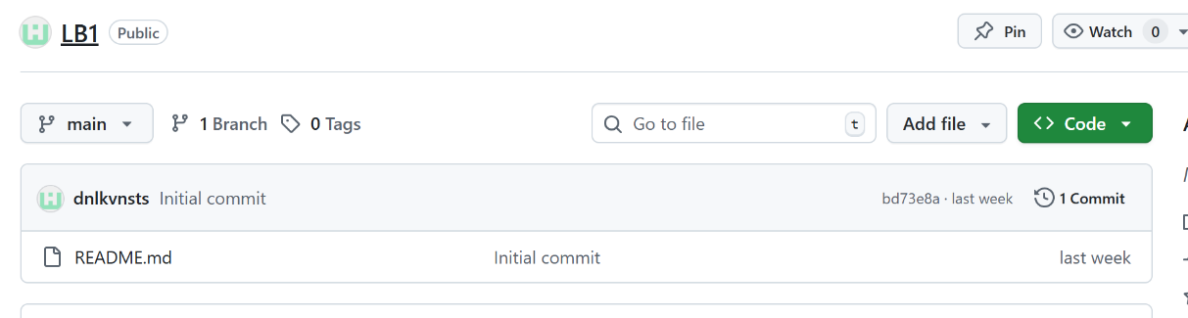

b)просмотрите информацию о нем, внесите изменения и опять просмотрите (remote, fetch).

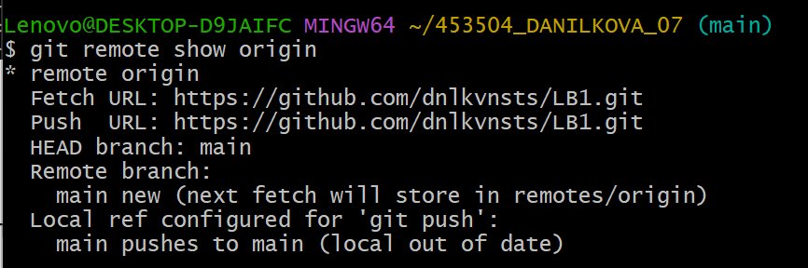
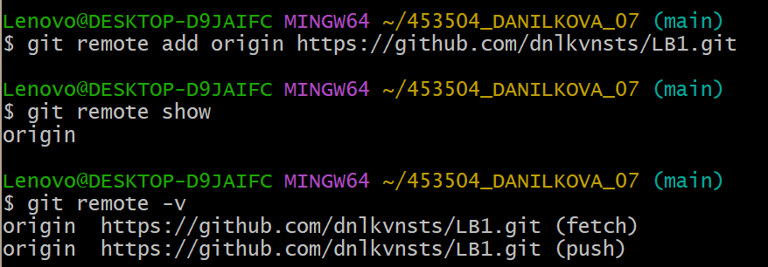
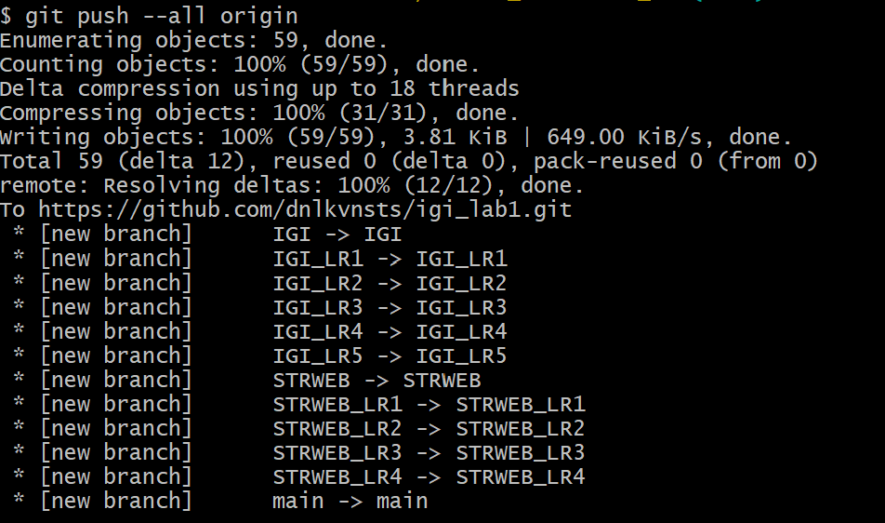

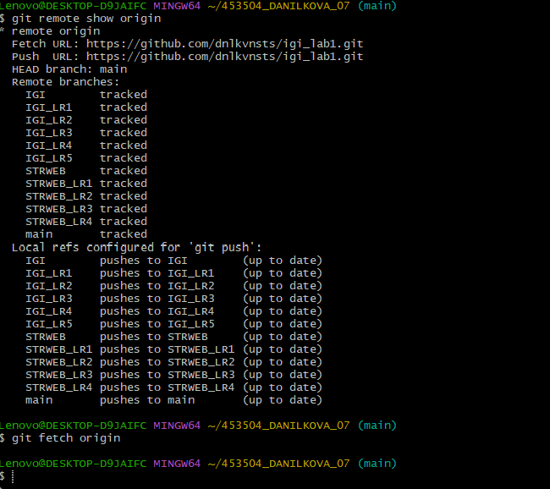

c)измените несколько файлов в вашем проекте и перенесите их в удаленный репозиторий,

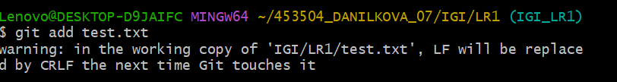

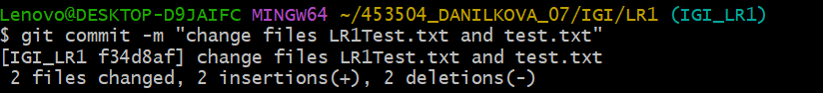

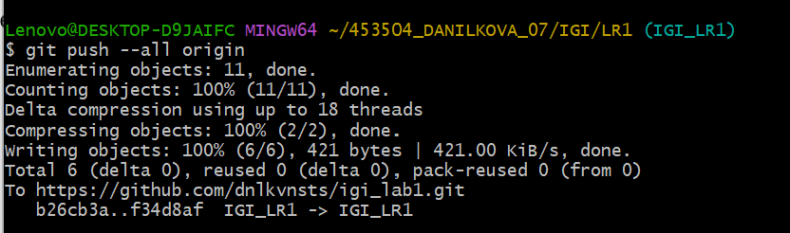

- переименуйте свой удаленный репозиторий

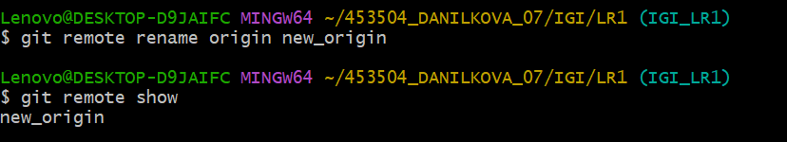

e) получите данные из удаленного репозитория

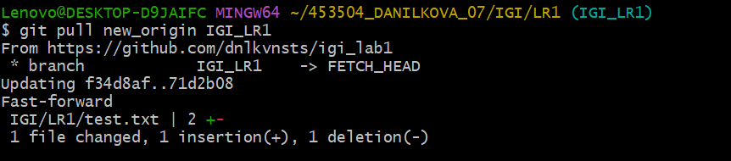

f) просмотреть историю изменений

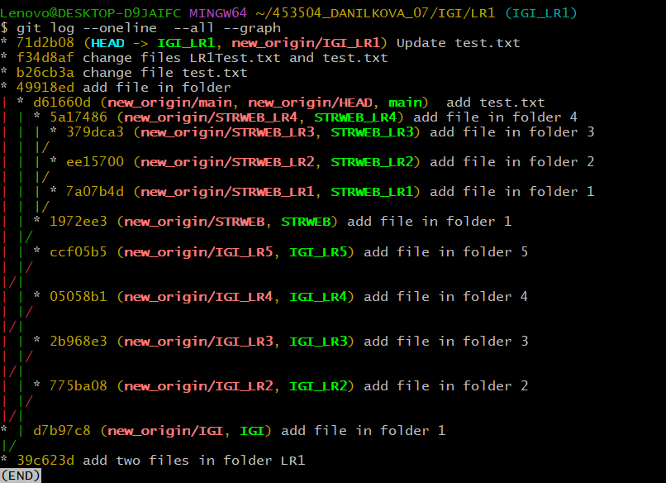

g) создайте дополнительную ветку 1 в удаленном репозитории, перенесите в нее два файла из другой ветки, удалите один из файлов

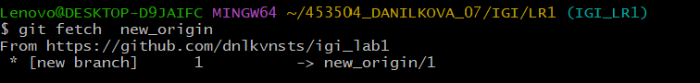

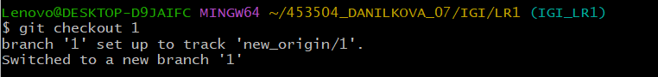

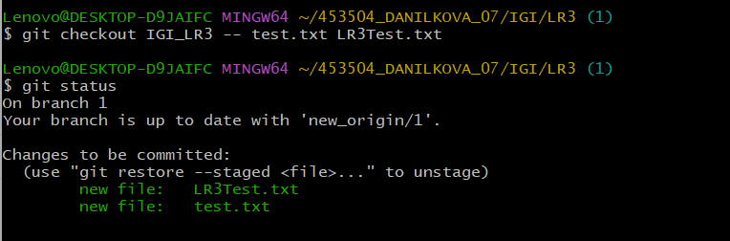

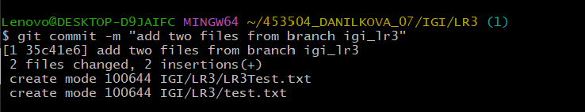

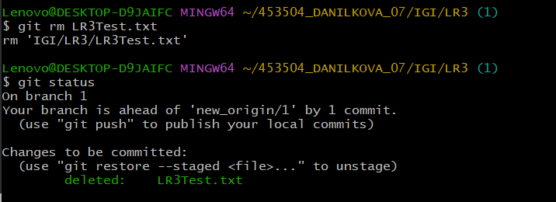

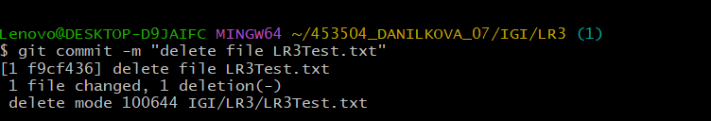

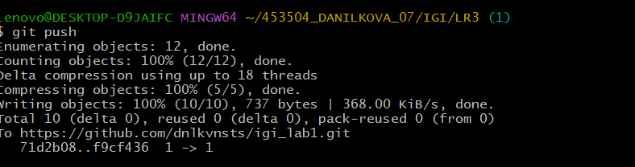

h) создайте дополнительную ветку 2 в удаленном репозитории, перенесите в нее два файла из вашего проекта, слить изменения в основную ветку, удалить дополнительную ветку 2

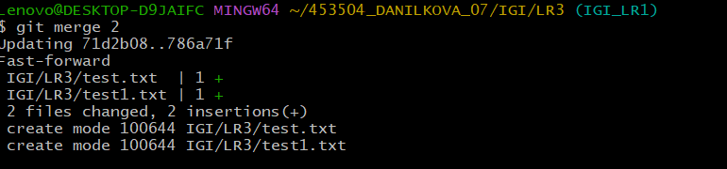

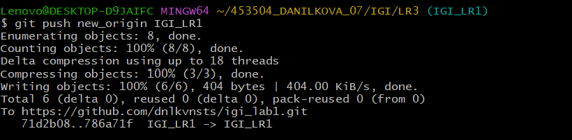

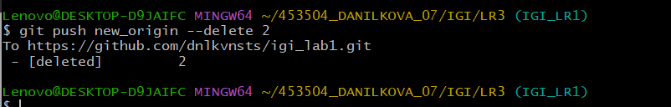

6)Сгенерируйте в DeepSeek файл html и файл css для сайта визитки компании или человека с областью занятости на выбор. Создайте публичный репозиторий на github и загрузите туда оба сгенерированных файла.

Ссылка на сайт
https://dnlkvnsts.github.io/site/

